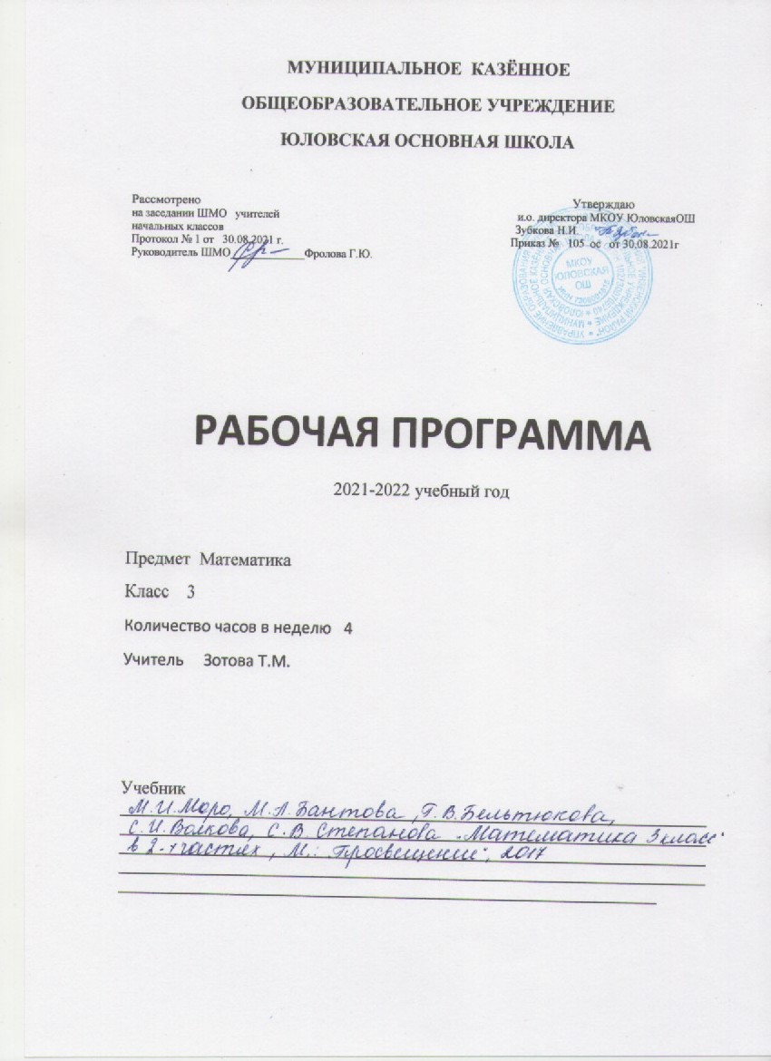
Программа разработана на основе:
- Федерального государственного образовательного стандарта начального общего образования, утверждённого приказом Министерства образования и науки РФ от 17 декабря 2010 года №1897;
- основной образовательной программы начального общего образования Муниципального казённого общеобразовательного учреждения Юловская основная школа;
- авторской программы М.И.Моро, Ю.М.Колягиной, М.А.Бантовой «Математика». 2016 года

Планируемые результаты изучения учебного предмета

Программа обеспечивает достижение выпускниками начальной школы следующих личностных, метапредметных и предметных результатов.

Личностные результаты
— Чувство гордости за свою Родину, российский народ и историю России;
— Осознание роли своей страны в мировом развитии, уважительное отношение к семейным ценностям, бережное отношение к окружающему миру.
— Целостное восприятие окружающего мира.
— Развитую мотивацию учебной деятельности и личностного смысла учения, заинтересованность в приобретении и расширении знаний и способов действий, творческий подход к выполнению заданий.
— Рефлексивную самооценку, умение анализировать свои действия и управлять ими.
— Навыки сотрудничества со взрослыми и сверстниками.
— Установку на здоровый образ жизни, наличие мотивации к творческому труду, к работе на результат.

Метапредметные результаты
— Способность принимать и сохранять цели и задачи учебной деятельности, находить средства и способы её осуществления.
— Овладение способами выполнения заданий творческого и поискового характера.
— Умения планировать, контролировать и оценивать учебные действия в соответствии с поставленной задачей и условиями её выполнения, определять наиболее эффективные способы достижения результата.
— Способность использовать знаково-символические средства представления информации для создания моделей изучаемых объектов и процессов, схем решения учебно-познавательных и практических задач.
— Использование речевых средств и средств информационных и коммуникационных технологий для решения коммуникативных и познавательных задач.
— Использование различных способов поиска (в справочных источниках и открытом учебном информационном пространстве Интернета), сбора, обработки, анализа, организации и передачи информации в соответствии с коммуникативными и познавательными задачами и технологиями учебного предмета, в том числе умение вводить текст с помощью клавиатуры компьютера, фиксировать (записывать) результаты измерения величин и анализировать изображения, звуки, готовить своё выступление и выступать с аудио-, видео- и графическим сопровождением.
— Овладение логическими действиями сравнения, анализа, синтеза, обобщения, классификации по родовидовым признакам, установления
аналогий и причинно-следственных связей, построения рассуждений, отнесения к известным понятиям.
— Готовность слушать собеседника и вести диалог; готовность признать возможность существования различных точек зрения и права каждого иметь свою; излагать своё мнение и аргументировать свою точку зрения.
— Определение общей цели и путей её достижения: умение договариваться о распределении функций и ролей в совместной деятельности, осуществлять взаимный контроль в совместной деятельности, адекватно оценивать собственное поведение и поведение окружающих.
— Овладение начальными сведениями о сущности и особенностях объектов и процессов в соответствии с содержанием учебного предмета «математика».
— Овладение базовыми предметными и межпредметными понятиями, отражающими существенные связи и отношения между объектами и процессами.
— Умение работать в материальной и информационной среде начального общего образования (в том числе с учебными моделями) в соответствии с содержанием учебного предмета «Математика».

Предметные результаты
— Использование приобретённых математических знаний для описания и объяснения окружающих предметов, процессов, явлений, а также для оценки их количественных и пространственных отношений.
— Овладение основами логического и алгоритмического мышления, пространственного воображения и математической речи, основами счёта, измерения, прикидки результата и его оценки, наглядного представления данных в разной форме (таблицы, схемы, диаграммы), записи и выполнения алгоритмов.
— Приобретение начального опыта применения математических знаний для решения учебно-познавательных и учебно-практических задач.
— Умения выполнять устно и письменно арифметические действия с числами и числовыми выражениями, решать текстовые задачи, выполнять и строить алгоритмы и стратегии в игре, исследовать, распознавать и изображать геометрические фигуры, работать с таблицами, схемами, графиками и диаграммами, цепочками, представлять, анализировать и интерпретировать данные.
— Приобретение первоначальных навыков работы на компьютере (набирать текст на клавиатуре, работать с меню, находить информацию по заданной теме, распечатывать её на принтере).

СОДЕРЖАНИЕ УЧЕБНОГО ПРЕДМЕТА
Числа и величины
Счёт предметов. Образование, название и запись чисел от 0 до 1 000. Десятичные единицы счёта. Разряды и классы. Представление чисел в виде суммы разрядных слагаемых. Сравнение и упорядочение чисел, знаки сравнения.
Измерение величин. Единицы измерения величин: массы (грамм, килограмм, центнер, тонна); вместимости (литр), времени (секунда, минута, час, сутки, неделя, месяц, год, век). Соотношения между единицами измерения однородных величин. Сравнение и упорядочение однородных величин. Доля величины (половина, треть, четверть, десятая, сотая, тысячная).
Арифметические действия
Сложение, вычитание, умножение и деление. Знаки действий. Названия компонентов и результатов арифметических действий. Таблица сложения. Таблица умножения. Взаимосвязь арифметических действий (сложения и вычитания, сложения и умножения, умножения и деления). Нахождение неизвестного компонента арифметического действия. Деление с остатком Свойства сложения, вычитания и умножения: переместительное и сочетательное свойства сложения и умножения, распределительное свойств! умножения относительно сложения и вычитания. Числовые выражен in Порядок выполнения действий в числовых выражениях со скобками и без скобок. Нахождение значения числового выражения. Использование свойств арифметических действий и правил о порядке выполнения арифметических действий в числовых выражениях. Алгоритмы письменного сложения и вычитания многозначных чисел, умножения и деления многозначных чисел на однозначные числа. Способы проверки правильности вычислений (обратные действия, взаимосвязь компонентов и результатов действий, прикидка результата, проверка вычислений и калькуляторе).
Работа с текстовыми задачами
Текстовые задачи, раскрывающие смысл арифметических действий (сложение, вычитание, умножение и деление). Текстовые задачи, содержа щие отношения «больше на (в) ...», «меньше на (в) ...».
Решение задач разными способами.
Представление текста задачи в виде рисунка, схематического рисунка, схематического чертежа, краткой записи, в таблице, на диаграмме.
Пространственные отношения. Геометрические фигуры
Распознавание и изображение геометрических фигур: точка, линия (прямая, кривая), отрезок, луч, угол, ломаная; многоугольник (треугольник, четырёхугольник, прямоугольник, квадрат, пятиугольник и т. д.).
Свойства сторон прямоугольника.
Виды треугольников по углам: прямоугольный, тупоугольный, остроугольный. Виды треугольников по соотношению длин сторон: разносторонний, равнобедренный (равносторонний).
Окружность (круг). Центр, радиус окружности (круга).
Использование чертёжных инструментов (линейка, угольник, циркуль) для выполнения построений.
Геометрические формы в окружающем мире. Распознавание и называние геометрических тел: куб, пирамида, шар.
Геометрические величины
Геометрические величины и их измерение. Длина. Единицы длины (миллиметр, сантиметр, дециметр, метр, километр). Соотношения между единицами длины. Перевод одних единиц длины в другие. Измерение длины отрезка и построение отрезка заданной длины. Периметр. Вычисление периметра многоугольника, в том числе периметра прямоугольника (квадрата).
Площадь. Площадь геометрической фигуры. Единицы площади (квадратный миллиметр, квадратный сантиметр, квадратный дециметр, квадратный метр, квадратный километр). Точное и приближённое (с помощью палетки) измерение площади геометрической фигуры. Вычисление плошади прямоугольника (квадрата).
Работа с информацией
Сбор и представление информации, связанной со счётом (пересчётом), измерением величин; анализ и представление информации в разных формах: таблицы, столбчатой диаграммы. Чтение и заполнение таблиц, чтение и построение столбчатых диаграмм.
Интерпретация данных таблицы и столбчатой диаграммы.
Составление конечной последовательности (цепочки) предметов, чисел, числовых выражений, геометрических фигур и др. по заданному правилу. Составление, запись и выполнение простого алгоритма (плана) поиска информации.
Построение простейших логических высказываний с помощью логических связок и слов («верно/неверно, что ...», «если ..., то ...», «все», «каждый» и др.).

Тематическое планирование
Тема | Количество часов
Числа от 1 до 100. Сложение и вычитание. Повторение изученного | 9
Числа от 1 до 100. Табличное умножение и деление | 55
Числа от 1 до 100. Внетабличное умножение и деление | 29
Числа от 1 до 1000. Нумерация | 13
Числа от 1 до 1000. Сложение и вычитание | 12
Числа от 1 до 1000. Умножение и деление | 12
Итоговое повторение «Что узнали, чему научились в 3 классе» | 6
Итого часов | 136

